RESOLUCION N° 011/23

VISTOS:
Que, con fecha 09 de noviembre de 2022, ....................................................................... interpone reclamación ante esta Defensoría del Asegurado (DEFASEG) contra .................................., solicitando se le otorgue la cobertura del SEGURO DE PROTECCIÓN DE TARJETA CON PÓLIZA N° ..........................
Que, la señalada reclamación cumple con los requisitos de materia, cuantía y oportunidad establecidos en el reglamento de la DEFASEG (http://www.defaseg.com.pe/reglamento);
Que, conforme al Reglamento de la DEFASEG, atendiendo a la cuantía de la reclamación, que no supera US$ 3,000 (o su equivalente en moneda nacional), esta última puede ser resuelta por un órgano resolutivo unipersonal, el mismo que, en el presente caso, está a cargo de la secretaria técnica;
Que, con fecha 11 de enero de 2023 se corrió traslado de la reclamación a .................................., siendo que con fecha 20 de enero de 2023 la aseguradora absolvió el respectivo trámite, presentando sus descargos y la documentación correspondiente.
Que, encontrándose el expediente en condiciones para que este Órgano Resolutivo Unipersonal pueda emitir un pronunciamiento, se prescinde de la audiencia de informe oral de conformidad con el artículo 10° del reglamento de la DEFASEG.
Que, en síntesis, la posición de la reclamante es la siguiente: a) El día 26 de junio del 2022 a las 7:47 am, la señora ............. recibió tres notificaciones de su app de BBVA indicando que una compra en “JIDEL GROUP” había sido rechazada por saldo insuficiente de su tarjeta, el cual le pareció muy raro porque no estaba haciendo uso de su tarjeta. Al revisar su APP del BBVA se dio con la sorpresa de que le habían realizado retiros en horas de la madrugada entre las 3:00 y 7:00 am en sus tres cuentas en el BBVA que están asociadas a la tarjeta, las cuales desconoce totalmente ya que ese día no hice uso de su tarjeta: (i) CUENTA SUELDO: ....................................................., retiraron de un cajero automático: S/.280, (ii) CUENTA INDEPENDENCIA: ....................................................., retiraron de un cajero automático: S/.500, S/.200 y S/.500 en Barranco; (iii) CUENTA CTS: 0....................................................., retiraron de un cajero automático la suma de S/.1,460.00 en Surquillo. Siendo en total la suma de: S/.2,990.00 el monto sustraído; b) posteriormente, realizo el bloqueo de su tarjeta de débito y crédito en todos los canales; c) al revisar sus tarjetas se percató que la tarjeta Visa/Compras/Debito del BBVA N° ..................................... no le pertenecía, desconociendo como la obtuvo, sospechando que se realizó el cambio de tarjeta en alguno de los establecimientos que visitó ese día o el día anterior; d) solicita la devolución del monto total sustraído.

Que, por su parte y en resumen la compañía de seguros sostiene que: a) El reclamo interpuesto por la reclamante acusando una falta de cobertura del Seguro de Protección de Tarjetas como consecuencia del siniestro ocurrido el 26 de junio de 2022 ha sido rechazado por nuestra compañía, toda vez que se verificó que los hechos descritos por la reclamante no se encuentran dentro de los alcances del seguro contratado. Los retiros de dinero, no reconocidos por la reclamante, fueron realizados en cajeros automáticos, por un total de S/. 2,990.00 (dos mil novecientos noventa con 00/100 soles). La reclamante señala que al revisar sus tarjetas se percató que tenía en su poder la tarjeta Visa/Compras/Débito del BBVA N°....................................., que no le pertenecía; y respecto de la cual desconoce las circunstancias en la que llegó a su poder; por lo que concluye que le realizaron el cambio de tarjeta en alguno de los establecimientos comerciales que visité ese día o el día anterior. El 27 de junio del 2022, interpuso la denuncia en la comisaría de Sagitario por fraude informático; b) de lo señalado por la reclamante, se aprecia que la causa del presente evento es el “cambiazo”, la cual no se ajusta a las modalidades de robo, hurto cubiertas por la póliza contratada por la reclamante. El “cambiazo” es una modalidad de fraude que consiste en el cambio de su tarjeta de débito y/o crédito por una falsa; c) el Seguro de Protección de Tarjetas brinda la seguridad de proteger las tarjetas del consumidor ante el uso indebido, uso forzado, robo, uso indebido por compra fraudulenta vía internet y cobertura patrimonial por transferencia, siempre y cuando se cumpla con las obligaciones estipuladas para activar su cobertura; d) de la revisión de la póliza contratada por la reclamante se aprecia que no cubre el “cambiazo”; situación que ha determinado que nuestra compañía ampare el reclamo de la denunciante; toda vez que el caso en particular no calza dentro de los parámetros extendidos por el contrato suscrito; e) no es viable que procedamos a extender cobertura cuando los hechos descritos no calzan dentro de las condiciones esgrimidas en la póliza de seguros.
Que, con fecha 26 de enero de 2023 la reclamante cumplió con presentar los estados de cuenta del Banco BBVA.
CONSIDERANDO:
PRIMERO: Conforme al Reglamento de la Defensoría del Asegurado, la DEFASEG sólo es competente para pronunciarse y resolver las reclamaciones indemnizatorias de los asegurados que hubiesen sido sometidas a su conocimiento, sobre la base de la documentación obrante en el correspondiente expediente y con arreglo a derecho, siempre y cuando las señaladas reclamaciones cumplan los requisitos reglamentarios de materia y cuantía.
SEGUNDO: Asimismo, de acuerdo a su Reglamento, la DEFASEG sólo es competente para pronunciarse y resolver las reclamaciones indemnizatorias de los asegurados que hubiesen sido sometidas a su conocimiento, sobre la base de la documentación obrante en el correspondiente expediente y con arreglo a derecho, siempre y cuando las señaladas reclamaciones cumplan los requisitos reglamentarios de materia, cuantía y oportunidad, de manera que las reclamaciones por materias distintas al otorgamiento de cobertura, como pueden las pretensiones indemnizatorias por daños y perjuicios, por reembolso de gastos, o idoneidad de servicios, son ajenas a la competencia funcional de esta Defensoría.

TERCERO: El artículo 1 de la Ley Nro. 29946 – Ley del Contrato de Seguro dispone que el contrato de seguro es aquel por el que la aseguradora se obliga, mediante el cobro de una prima y para el caso de que se produzca el evento cuyo riesgo es objeto de cobertura, a indemnizar -dentro de los límites pactados- el daño producido al asegurado o a satisfacer un capital, una renta u otras prestaciones convenidas, enmarcado en una póliza que la aseguradora debe entregar al contratante, y cuyos requisitos mínimos están previstos en el artículo 26 de la señalada ley.
CUARTO: El artículo 1361 del Código Civil dispone que los contratos son obligatorios en cuanto se haya expresado en ellos, presumiéndose que lo declarado es lo querido por ambas partes, de manera que la parte que sostenga lo contrario debe probarlo.

QUINTO: En materia procesal, corresponde a quien invoca hechos probar su existencia, carga procesal a la que refiere el artículo 196 del Código Procesal Civil, salvo que se acoja a alguna presunción legal de carácter relativo o absoluto.
SEXTO: De acuerdo a los términos contenidos en el rechazo, la reclamación y en la respectiva absolución, la cuestión controvertida es determinar si el rechazo de cobertura, contenido en la Carta de fecha 04 de julio de 2022, cuya parte pertinente se transcribe a continuación, es justificado o no:
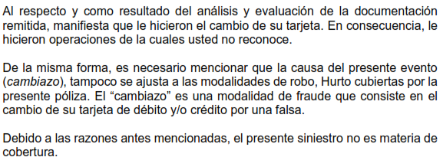
La cuestión controvertida se limita, por consiguiente, en determinar si el evento ocurrido, se encuentra dentro de las coberturas contratadas.
SÉPTIMO: En autos obra copia de la solicitud - certificado del Seguro de Protección de Tarjeta BBVA, en el cual se detallan las siguientes coberturas contratadas:

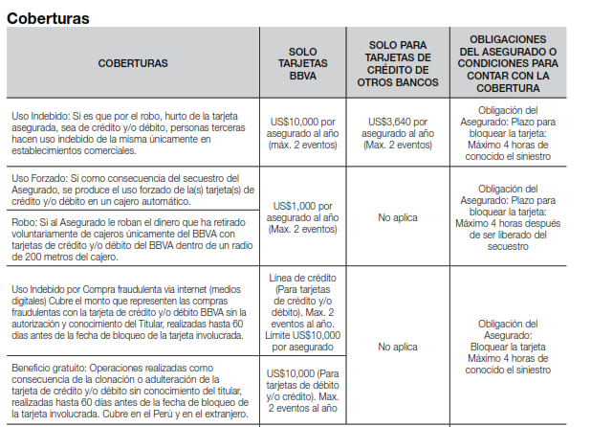
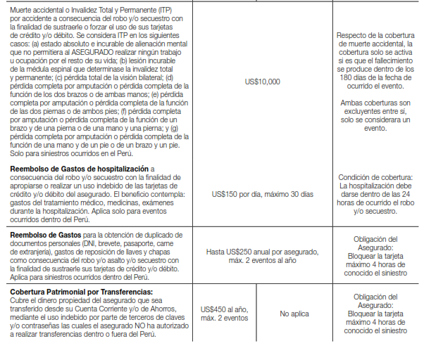

En este caso, conforme a lo sustentando por la reclamante, sufrió el cambio de su tarjeta de débito del Banco BBVA:

....................................................................................................................

Como consecuencia de ello, se realizaron cinco operaciones no reconocidas (cinco retiros en cajero automático) por la suma total de S/. 2,990.00 (Dos Mil Novecientos Noventa con 00/100 Soles):

...........................................................................................................

.............................................................................................................

Como puede apreciarse, de la descripción de la cobertura contratada “Uso Indebido”, la póliza sólo asegura ante el robo y/o hurto de la tarjeta asegurada haciendo uso de la misma en establecimientos comerciales. Por tanto, no forma parte de las coberturas de dicho seguro el uso indebido que sea consecuencia de una entrega voluntaria de la respectiva tarjeta producto de una estafa o engaño, como la que ocurre en la modalidad de “cambiazo”. Asimismo, tampoco cubre cuando los retiros son cajero (supuesto 1).
Tampoco se produjo un uso forzado de la tarjeta, en la medida que la asegurada no fue secuestrado y obligada a retirar directamente dinero del cajero automático (supuesto 2) , ni se sustrajo dinero tras retirarlo del cajero (supuesto 3); así como tampoco estamos ante compras fraudulentas vía internet (supuesto 4), en tanto las operaciones no reconocidas son retiros en cajero.
No se ha producido una transferencia a la cuenta bancaria de un tercero (supuesto 9), ni los supuestos 5, 6, 7 y 8 que contempla la póliza.

Un contrato de seguro válidamente emitido obliga a la aseguradora a otorgar cobertura siempre y cuando se cumplan las condiciones pactadas, las mismas que corresponden al riesgo aceptado expresamente en su oportunidad y en razón del cual se estructuró el equilibrio contractual.
Al respecto, es aplicable lo sancionado en la sétima regla interpretativa contenida en el artículo IV de la Ley Nro. 29946 – Ley del Contrato de Seguro: “La cobertura, exclusiones y, en general, la extensión del riesgo, así como los derechos de los beneficiarios, previstos en el contrato de seguro, deben interpretarse literalmente” (lo destacado es nuestro); y, en este sentido, carece de sustento pretender que la aseguradora deba otorgar cobertura a riesgos que no han sido aceptados.
Al respecto, no se desconoce que se hayan realizado operaciones no autorizadas, lo que sucede es que dicho supuesto no se encuentra como un riesgo coberturado en la póliza contrada.
Consecuentemente, en el presente caso no se ha probado ninguno de los supuestos de hecho que materializarían la cobertura del Seguro Contratado, esto es, no se ha demostrado la existencia de un siniestro que deba ser indemnizado bajo el Seguro contratado.

ATENDIENDO A LO EXPRESADO, ESTE ÓRGANO RESOLUTIVO UNIPERSONAL CONCLUYE SU APRECIACIÓN RAZONADA Y CONJUNTA AL AMPARO DE LO ESTABLECIDO EN EL REGLAMENTO DE LA DEFASEG, POR LO QUE:
RESUELVE:

Declarar INFUNDADA la reclamación interpuesta por ....................................................................... contra .................................. correspondiente al SEGURO DE PROTECCIÓN DE TARJETA CON PÓLIZA N° ........................., quedando a salvo el derecho de la reclamante para recurrir ante las instancias que consideren pertinentes.

Lima, 27 de enero de 2023

La Secretaria Técnica, como Órgano Resolutivo Unipersonal, emite la presente resolución.

Alicia Martín López – Secretaría Técnica

